УДК 62-13
ИССЛЕДОВАНИЕ СОБСТВЕННЫХ ЧАСТОТ РОТОРА НА ОПОРАХ СКОЛЬЖЕНИЯ, СМАЗЫВАЕМЫХ МАГНИТОРЕОЛОГИЧЕСКОЙ ЖИДКОСТЬЮ

Фетисов А.С.
Россия, г. Орел, ОГУ имени И.С. Тургенева

В статье представлены этапы проведения исследования влияния приложенного магнитного поля и частоты вращения ротора на интегральные и динамические характеристики роторной системы на подшипниках скольжения, смазываемых магнитореологической жидкостью, в области первой критической частоты. Приведены основные расчетные соотношения. Приведены гипотезы, проверяемые в ходе данного вычислительного эксперимента
Ключевые слова: роторная система, критическая частота, положение подвижного равновесия, динамические коэффициенты

Вопросы применения магнитореологических жидкостей в качестве смазочного материала радиальных и упорных подшипников скольжения являются актуальными с точки зрения улучшения рабочих характеристик роторных машин. Исследования показывают, что приложенное внешнее магнитное поле позволяет создать соизмеримые с гидродинамическими объемные силы в смазочном материале [1-2]. Данные силы в рамках гидродинамического течения смазочного материала в области зазора опоры скольжения увеличивают ее грузоподъемность [3-5]. Также увеличивается и внутреннее трение жидкости за счет торможения магнитных частиц в объеме жидкости [6]. В сумме, данные эффекты позволяют говорить о возможной применимости магнитореологических жидкостей в качестве смазочного материала опор скольжения.
Задача динамики ротора на магнитореологических опорах скольжения в большей части случаев базируется на результатах решения стационарной гидродинамической задачи. В рамках стационарной задачи определяются реакции смазочного слоя, определяются точки подвижного равновесия, соответствующие определенному режиму смазывания опоры. Полученные реакции смазочного слоя входят в состав уравнения динамики. Вторым путем связи стационарной и динамической задачи является линеаризация реакции смазочного слоя в окрестностях рассматриваемой точки подвижного равновесия. В этой подзадаче рассчитываются характеристики жесткости и демпфирования, которые определяют динамическое поведение опоры. Исследования в области динамики роторов на опорах скольжения, смазываемых магнитореологическим смазочным материалом, говорят о значительном изменении характеристик жесткости и демпфирования, а также динамического поведения ротора [1,7,8]. Также существуют работы, посвященные исследованию собственных частот на опорах данного типа. Результаты этих работ показывают потенциальную возможность управления собственными частотами ротора за счет изменения динамических коэффициентов опор скольжения [9,10]. Однако в рамках подобных исследований принимается упрощение, что динамические коэффициенты либо не изменяются на всем протяжении исследуемых частот вращения ротора [1], а зависят только от приложенного внешнего магнитного поля, либо данные коэффициенты характерны для определенной частотного диапазона [11]. В случаях, когда исследуется частотная область, в которую входит резонансная зона колебаний роторной системы, требуется более точное определение динамических коэффициентов.
В рамках комплексного теоретико-экспериментального исследования была доказана возможность управления интегральными и динамическими характеристиками опоры скольжения, смазываемой магнитореологическими жидкостями [12-13]. Данная работа посвящена планированию исследований динамики ротора в окрестностях первой критической частоты. Для рассматриваемого ротора (рисунок 1) первая резонансная частота находится в диапазоне между 3000 об/мин и 4000 об/мин (рисунок 2).

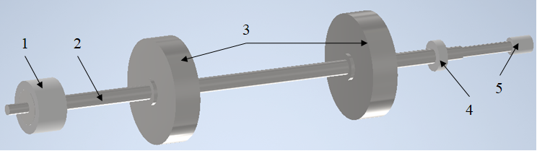
Рисунок 1 – Схема ротора: 1 – левый ПС, 2 – вал, 3 – диски, 4 – пра-вый ПС, 5 – муфта

Данная область будет разделена на 10 равных участков. Вторым фактором эксперимента станет приложенное магнитное поле, изменяемое в пределах 0-1Т. Область будет разделена на 5 равных отрезков с шагом 0.2Т. Таким образом, количество опытов в вычислительном эксперименте составит 50 единиц.

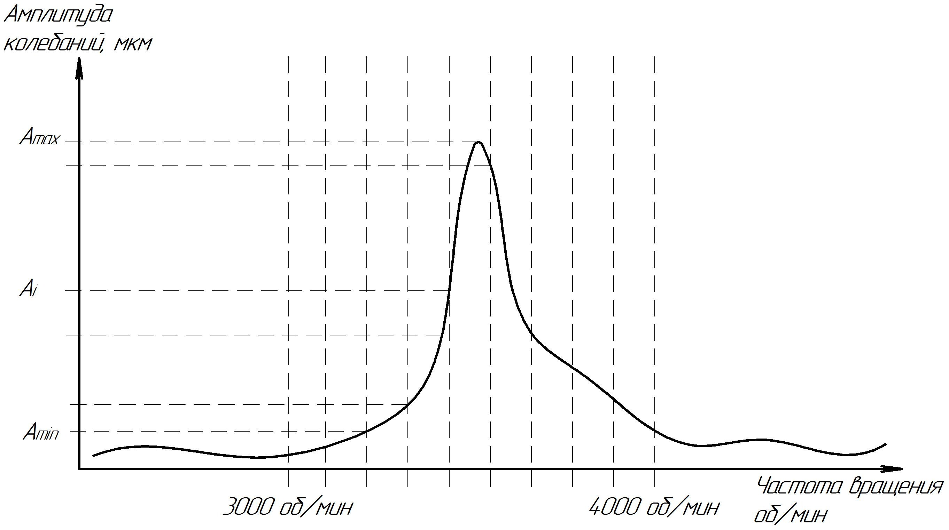
Рисунок 2 – Исследуемая частотная область

Вычислительный эксперимент будет состоять из трех этапов. На первом этапе путем сканирования расчетной области будут определены положения равновесия, которые можно охарактеризовать наличием вертикальной проекции реакции, равной весу ротора, приходящемуся на данную опору, и нулевой горизонтальной проекции реакции смазочного слоя. Реакции смазочного слоя вычиляются следующим образом:
(1)
Вторым этапом исследований станет линеаризация реакции смазочного слоя в окрестностях положения подвижного равновесия и определение динамических коэффициентов. Стандартным методом разложения реакции подшипника в окрестностях точки равновесия в ряд Тейлора получаем:
(2)
Коэффициенты в данных выражениях являются частными производными и определяются следующим образом:
(3)

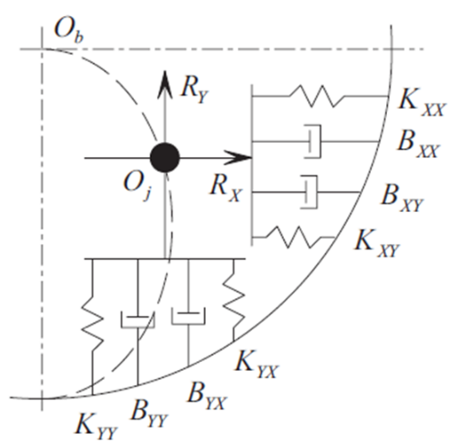
Рисунок 3 – Динамические коэффициенты подшипника скольжения

На основе полученных динамических коэффициентов будут определены траектории движения ротора и собственные частоты колебаний ротора по алгоритму, описанному в работе [12]. В итоге планируется скорректировать данные по собственным частотам колебаний ротора, а именно тезис об изменении собственной частоты ротора, которое возникает из-за увеличения жесткости опоры. Результаты [12] показывают, что при магнитном поле 1Т первая критическая частота перемещается с 56 Гц до 63 Гц (рисунок 4).
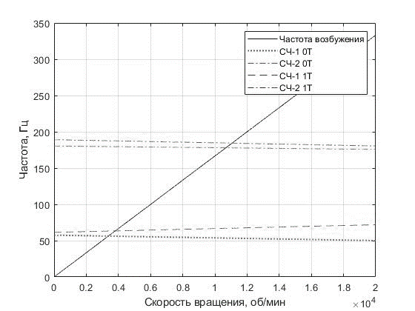
Рисунок 4 – Диаграмма Кэмпбелла

Второй гипотезой, проверяемой в данном вычислительном эксперименте является уменьшение амплитуды колебаний в области резонансной частоты, что должно быть следствием увеличения демпфирования смазочного слоя подшипника.

Исследование выполнено при финансовой поддержке РФФИ в рамках научного проекта № 19-38-90259.

Список литературы
- Xiaohu Wang. Dynamic characteristics of magnetorheological fluid lubricated journal bearing and its application to rotor vibration control / Xiaohu Wang, Hongguang Li, Ming Li, Huiyu Bai, Guang Meng, Hua Zhang // jve international ltd. journal of vibroengineering. - 2015. – Vol.17 (4). – P. 1912-1927.
- Dimitrios A. Bompos CFD simulation of magnetorheological fluid journal bearings / Dimitrios A. Bompos, Pantelis G. Nikolakopoulos // Simulation Modelling Practice and Theory. – 2011. - Vol.19. – P. 1035–1060.
- Paras Ram. Ferrofluid lubrication in porous inclined slider bearing / Paras Ram // Indian Journal of Pure and Applied Mathematics. - 1999. – Vol. 30 (12). - P.1273-1281.
- Dimitrios A. Bompos Rotordynamic analysis of a shaft using magnetorheological and nanomagnetorheological fluid journal bearings / Dimitrios A. Bompos, Pantelis G. Nikolakopoulos // Tribology Transactions. – 2016. - Vol. 59. – P. 108 – 118. DOI 10.1080/10402004.2015.1050137.
- H. Urreta. Hydrodynamic bearing lubricated with magnetic fluids / H Urreta, Z Leicht, A Sanchez, A Agirre, P Kuzhir and G Magnac // Journal of Physics: Conference Series. – 2009. - Vol.149. – P.5. DOI:10.1088/1742-6596/149/1/012113.
- Wojciech Horak. The analysis of the working conditions of a thrust squeeze bearing with a magnetorheological fluid operating in the oscillatory compression mode / Wojciech Horak, Marcin Szczęch // Tribologia. – 2019. - Vol.3. – P. 45-50
- Xiaohu Wang. Rotordynamic coefficients of a controllable magnetorheological fluid lubricated floating ring bearing / Xiaohu Wang, Hongguang Li⁎, Guang Meng // Tribology International. – 2017. - Vol.114. – P. 1–14
- Xiaohu Wang. Stiffness and Damping Properties of (Semi) Floating Ring Bearing Using Magnetorheological Fluids as Lubricant / Xiaohu Wang, Hongguang Li, Wen Lu, Guang Meng // Journal of Tribology. – 2017. - Vol. 139. – P. 11.
- Dimitrios A. Bompos Journal Bearing Stiffness and Damping Coefficients Using Nanomagnetorheological Fluids and Stability Analysis / Dimitrios A. Bompos, Pantelis G. Nikolakopoulos // Journal of Tribology. – 2014. - Vol. 136. – P.9.
- K.P. Gertzos. CFD analysis of journal bearing hydrodynamic lubrication by Bingham lubricant / K.P. Gertzos, P.G. Nikolakopoulos, C.A. Papadopoulos // Tribol.Int. – 2008. - Vol.41. – P. 1190–1204.
- Бондаренко М.Э., Поляков Р.Н., Горин А.В. Динамические характеристики комбинированной опоры с многолепестковым газодинамическим подшипником скольжения и активным управлением // Фундаментальные и прикладные проблемы техники и технологии. – №1(333). – 2019. – С. 66-72.
- Фетисов А.С. Мехатронный подшипник скольжения, смазываемый магнитореологической жидкостью / Сборник трудов Международной научной конференции «Механика и трибология транспортных систем – 2021». – 9 с.
- Фетисов, А.С. Траектории ротора на магнитореологических опорах скольжения / А.С. Фетисов / Фундаментальные и прикладные проблемы техники и технологии. - 2021. - № 6 (350). – 6 с.

Фетисов Александр Сергеевич. ФГБОУ ВО «ОГУ имени И.С. Тургенева», г. Орел. Младший научный сотрудник ПНИЛ «Интеллектуальные технологии мониторинга и диагностики энергогенерирующего оборудования» E-mail: fetisov57rus@mail.ru

RESEARCH OF THE ROTOR NATURAL FREQUENCIES ON JOURNAL BEARINGS LUBRICATED BY MAGNETORHEOLOGICAL FLUID
Fetisov A.S.
Russia, Orel, Orel State University named after I.S. Turgenev

The article presents the stages of the study of the influence of the applied magnetic field and the rotor speed on the integral and dynamic characteristics of the rotor system on sliding bearings lubricated by a magnetorheological fluid in the region of the first critical frequency. The main calculation ratios are given. Hypotheses are given that are tested in the course of this computational experiment.
Key words: rotor system, critical frequency, moving equilibrium position, dynamic coefficients

Bibliography
- Xiaohu Wang. Dynamic characteristics of magnetorheological fluid lubricated journal bearing and its application to rotor vibration control / Xiaohu Wang, Hongguang Li, Ming Li, Huiyu Bai, Guang Meng, Hua Zhang // jve international ltd. journal of vibroengineering. - 2015. – Vol.17 (4). – P. 1912-1927.
- Dimitrios A. Bompos CFD simulation of magnetorheological fluid journal bearings / Dimitrios A. Bompos, Pantelis G. Nikolakopoulos // Simulation Modelling Practice and Theory. – 2011. - Vol.19. – P. 1035–1060.
- Paras Ram. Ferrofluid lubrication in porous inclined slider bearing / Paras Ram // Indian Journal of Pure and Applied Mathematics. - 1999. – Vol. 30 (12). - P.1273-1281.
- Dimitrios A. Bompos Rotordynamic analysis of a shaft using magnetorheological and nanomagnetorheological fluid journal bearings / Dimitrios A. Bompos, Pantelis G. Nikolakopoulos // Tribology Transactions. – 2016. - Vol. 59. – P. 108 – 118. DOI 10.1080/10402004.2015.1050137.
- H. Urreta. Hydrodynamic bearing lubricated with magnetic fluids / H Urreta, Z Leicht, A Sanchez, A Agirre, P Kuzhir and G Magnac // Journal of Physics: Conference Series. – 2009. - Vol.149. – P.5. DOI:10.1088/1742-6596/149/1/012113.
- Wojciech Horak. The analysis of the working conditions of a thrust squeeze bearing with a magnetorheological fluid operating in the oscillatory compression mode / Wojciech Horak, Marcin Szczęch // Tribologia. – 2019. - Vol.3. – P. 45-50
- Xiaohu Wang. Rotordynamic coefficients of a controllable magnetorheological fluid lubricated floating ring bearing / Xiaohu Wang, Hongguang Li⁎, Guang Meng // Tribology International. – 2017. - Vol.114. – P. 1–14
- Xiaohu Wang. Stiffness and Damping Properties of (Semi) Floating Ring Bearing Using Magnetorheological Fluids as Lubricant / Xiaohu Wang, Hongguang Li, Wen Lu, Guang Meng // Journal of Tribology. – 2017. - Vol. 139. – P. 11.
- Dimitrios A. Bompos Journal Bearing Stiffness and Damping Coefficients Using Nanomagnetorheological Fluids and Stability Analysis / Dimitrios A. Bompos, Pantelis G. Nikolakopoulos // Journal of Tribology. – 2014. - Vol. 136. – P.9.
- K.P. Gertzos. CFD analysis of journal bearing hydrodynamic lubrication by Bingham lubricant / K.P. Gertzos, P.G. Nikolakopoulos, C.A. Papadopoulos // Tribol.Int. – 2008. - Vol.41. – P. 1190–1204.
- Bondarenko M.E., Polyakov R.N., Gorin A.V. Dinamicheskiye kharakteristiki kombinirovannoy opory s mnogolepestkovym gazodinamicheskim podshipnikom skol'zheniya i aktivnym upravleniyem // Fundamental'nyye i prikladnyye problemy tekhniki i tekhnologii. – №1(333). – 2019. – S. 66-72.
- Fetisov A.S. Mekhatronnyy podshipnik skol'zheniya, smazyvayemyy magnitoreologicheskoy zhidkost'yu / Sbornik trudov Mezhdunarodnoy nauchnoy konferentsii «Mekhanika i tribologiya transportnykh sistem – 2021». – 9 s.
- Fetisov, A.S. Trayektorii rotora na magnitoreologicheskikh oporakh skol'zheniya / A.S. Fetisov / Fundamental'nyye i prikladnyye problemy tekhniki i tekhnologii. - 2021. - № 6 (350). – 6 s
Fetisov Alexander Sergeevich. Orel State University, Junior Researcher, PNIL "Intelligent technologies for monitoring and diagnostics of power generating equipment" E-mail: fetisov57rus@mail.ru

